# Onderhoud kruidachtige planten

## Opschonen van de beplanting

Afgestorven plantenresten worden meestal na de winter gemaaid of teruggeknipt om de beplanting netjes het voorjaar in te laten gaan. Vroeger werd dit gedaan wanneer de beplanting de winter inging. Het laten staan van de afgestorven plantendelen tijdens de winter heeft veel voordelen:

* De afgestorven plantendelen geven bescherming aan de plant. Wanneer planten in het najaar terug geknipt worden, is de kans groot dat water in de holle stengels blijft staan en dat de planten gaan rotten. Dit is bijvoorbeeld het geval bij Sedum spp. en grassen. Zowel zomer- als wintergroene grassen moeten met loof de winter ingaan.
* Holle stengels, afgestorven blaadjes en zaadhoofden vormen een schuilplaats voor dieren.
* Zaadhoofden vormen een voedselbron voor vogels.
* Sommige afgestorven plantendelen kunnen bijdragen tot een aantrekkelijk winterbeeld van de beplanting.
* Het verwijderen van de plantenresten is in het voorjaar minder intensief omdat het vaak al verdroogd is.

Het loof van bollen en knollen sterft vaak veel eerder af dan dat van vaste planten. We zullen ze dan ook vaak na de bloei weghalen. De bladeren zijn echter van wezenlijk belang voor de voedselvoorraad van volgend jaar. Het is dus belangrijk deze niet te vroeg te verwijderen. Als regel laten we de bladeren tot minimaal 6 weken na de bloei staan. Bij bollen en knollen in gras en gazon betekend dat dus dat we niet te vroeg kunnen beginnen met maaien.

Eenjarigen bloeien vaak door tot aan de eerste vorst. Zij zullen vrij snel daarna afsterven en kunnen direct verwijderd worden of in de voorjaarsschoonmaak meegenomen worden. Winterannuellen en tweejarigen sterven na de zaadvorming snel af. Zij kunnen na de bloei (of zaadvorming) verwijderd worden.

## Onkruidbeheersing

Onkruidbeheersing is een wezenlijk onderdeel van het beheer van beplantingen. Onkruiden zijn planten die op een bepaalde plek ongewenst zijn. Het kunnen zowel planten zijn die spontaan opduiken, als aangeplante soorten die zich te rijkelijk of op ongewenste plaatsen gaan verspreiden waardoor ze de functie of het eindbeeld van de beplanting in gevaar brengen.

Wieden is de belangrijkste beheeringreep om ongewenste kruiden het hoofd te bieden. In nieuwe beplantingen is het zeer belangrijk om de eerste drie jaren grondig te wieden om te vermijden dat ongewenste soorten voet aan de grond krijgen. Hiervoor kunnen acht wiedbeurten per jaar noodzakelijk zijn. Zodra de beplanting volledig gesloten is, zijn gemiddeld vier wiedbeurten per jaar voldoende.

Mulchen is een manier om het kiemen van onkruiden tegen te gaan. Je kan mulchen met b.v. houtsnippers of met split. De laag moet wel voldoende dik zijn (5-10 cm).

## (Niet) bemesten

De slechte invloed van bemesting op milieu en natuur én het feit dat bemesting in siergroen niet nodig is, maakt dat bemesten afgeraden wordt. Wanneer beplantingen aangepast zijn aan de standplaatseigenschappen, is er geen enkele reden meer waarom bemesting toegepast zou moeten worden. Sterker nog: voedselarme situaties bieden een uitstekende uitgangssituatie voor aantrekkelijke arbeidsextensieve beplantingen. We kunnen beter streven naar een gesloten voedselkringloop (geen afvoer van organisch materiaal). In sommige gevallen kan bemesting noodzakelijk zijn (vb. sommige beplantingen zoals bloembakken en hangmanden). In dergelijke gevallen wordt het gebruik van compost aangeraden (verbetert de structuur en geeft traag voedingsstoffen af). Het gebruik van kunstmeststoffen en turf wordt afgeraden. Worden er toch kunstmeststoffen gebruikt, dan moet voor gecoate meststoffen gekozen worden: deze geven slechts geleidelijk aan voedingsstoffen vrij. Bij een nieuwe aanplant kan het aanbrengen van wat compost de planten een goede start geven waardoor de beplanting snel dichtgroeit.

Bemesting is een beheeringreep die vroeger standaard toegepast werd en die voortvloeit uit landbouwkundige praktijken, waarbij de productiviteit van planten heel belangrijk was. Kruidachtigen werden in borders samen gezet zoals planten in een nutstuin: op wat afstand van elkaar en met kale, geschoffelde grond ertussen om zo weinig mogelijk concurrentie te hebben en goed bemest om zo goed mogelijk te groeien.

## Beregenen

Wanneer planten aangepast zijn aan de lokale bodemomstandigheden moet, behalve de periode na aanleg normaal gezien niet beregend worden. Bloembakken en hangmanden vormen hierop uiteraard een uitzondering (tenzij ze met extreem droogtetolerante planten werden aangeplant). Verder kan beregenen ook nodig zijn tijdens uitzonderlijke droogteperiodes. Voor beplantingen die regelmatig beregend moeten worden (collectietuinen, bloembakken en hanging baskets) is een automatisch beregeningssysteem aan te raden. Ze zijn relatief duur in aanleg, maar ze verspillen veel minder water dan sproeiers. Handmatig gieten met gieters en tuinslangen wordt in openbaar groen weinig toegepast. Beregenen gebeurt beter met regenwater dan met leidingwater.

## Delen / scheuren

Wanneer de juiste plant op de juiste plaats gezet wordt, kunnen beplantingen met kruidachtigen jarenlang stand houden. Na verloop van tijd kunnen sommige planten toch aan vitaliteit inboeten en zelfs uitvallen. Soms volstaat het om planten te delen om ze terug op te frissen. Gemiddeld deel je planten om de 3 tot 5 jaar. Het delen van de planten vitaliseert de planten, maar is niet noodzakelijk voor het overleven van de plant.

Vaste planten met een penwortel of wortelstok zijn moeilijk te delen.

## Inboet

Inboeten wil zeggen het vervangen van uitgevallen planten. In kruidachtige beplantingen kunnen door omstandigheden planten uitvallen. Dit geeft gaten in de beplanting die weer ruimte bieden voor onkruidgroei. Vaste planten hebben de neiging uit te stoelen (zich in het horizontale vlak uit te breiden). Gaten worden na verloop van tijd vanzelf weer gevuld. Als dat te lang duurt kan je ook door de bestaande beplanting te delen, nieuwe stukken krijgen om de gaten op te vullen. Een- en tweejarigen, zeker in wisselperken moeten bij uitval vervangen worden. Zij zijn niet in staat om door middel van uitstoelen de gaten te vullen. Bollen en knollen moeten ruim van te voren geplant worden dus die zijn niet zo makkelijk te vervangen. Gelukkig staan deze vaak gemengd en zullen geen grote gaten achter laten.

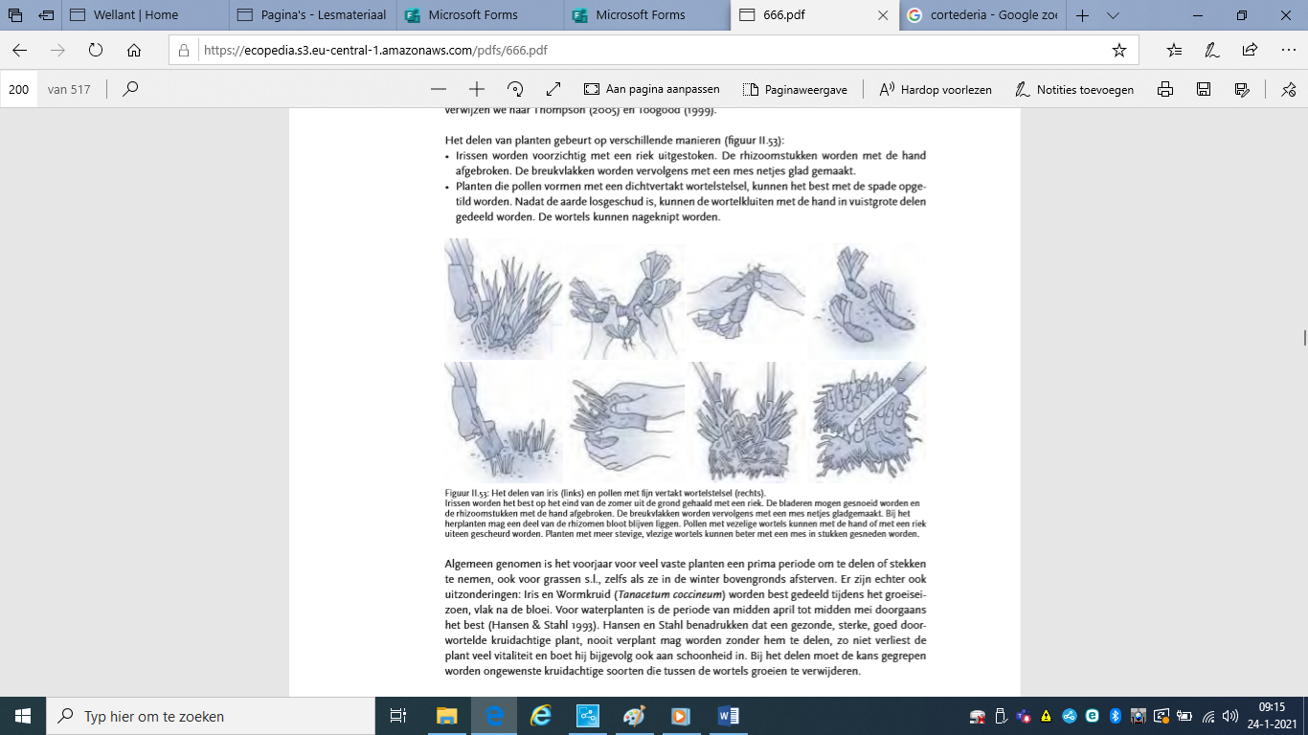

## Aanbinden / steunen

Aanbinden is een arbeidsintensieve beheerhandeling die eenvoudig kan vermeden worden door geen planten te gebruiken die gemakkelijk omwaaien Als je toch gaat steunen kan je dat op verschillende manieren doen. De meest eenvoudige vorm is binddraad om de pol en vast maken aan een tonkinstok. Dit kan ook tijdens de groei maar levert wel van die lelijke scheerkwasten op. Een andere optie zijn groeisteunen. Dit zijn constructies waar de planten doorheen groeien en zodoende steun krijgen. Deze moeten wel vooraf worden aangebracht. Een derde mogelijkheid is het gebruik van rijshout. Dat zijn takken die in het voorjaar rondom de pollen worden geplaatst. Het werkt hetzelfde als groeisteunen maar ogen veel natuurlijker.

## Uitgebloeide bloemen verwijderen

Bij een- en tweejarigen worden soms uitgebloeide bloemen verwijderd om dat deze lelijk kunnen worden en zaadvorming veel energie van de plant vraagt Wanneer de plant geen zaad kan vormen, steekt hij deze energie soms in de vorming van extra bloemen. Sommige een- en tweejarigen kunnen zich uitzaaien zodat je meerdere jaren plezier van deze planten hebt. Dan is het juist zaak de uitgebloeide bloemen te laten zitten

Bij sommige vaste planten leidt het verwijderen van de uitgebloeide bloemen tot langere bloei of een tweede bloei.

Het is echter een zeer arbeidsintensief werk dat voor de functie en het beeld van de beplanting niet echt nodig is. Het kan ook achterwegen gelaten worden.